Министерство науки и высшего образования Российской Федерации
Федеральное государственное бюджетное образовательное учреждение высшего образования
«Российский химико-технологический университет имени Д.И. Менделеева»
Кафедра информационных компьютерных технологий

ОТЧЕТ ПО ЛАБОРАТОРНОЙ РАБОТЕ № 9

Выполнил студент группы КС-30 Рамодин Георгий Феликсович
Ссылка на репозиторий: https://github.com/MUCTR-IKT-CPP/KS_30_RamodinGF_Algoritms

Приняли: Пысин Максим Дмитриевич
Краснов Дмитрий Олегович
Лобанов Алексей Владимирович
Крашенинников Роман Сергеевич

Дата сдачи: 04.05.2026

Описание задачи 3
Описание метода/модели 3
1. Алгоритм SHA3 (Keccak) 3
2. Конструкция губки (Sponge Construction) 3
3. Перестановка Keccak-f[1600]: пять шагов 4
4. Выбор версии алгоритма 4
Выполнение задачи 4
1. Константы алгоритма 4
2. Перестановка Keccak-f[1600] 5
3. Обобщённая конструкция губки (keccak_hash) 5
4. Публичный API: hash256, hash512, toHex 6
5. Проверка контрольных векторов 7
6. Поиск максимальной общей подстроки 7
7. Тест 1 - Лавинный эффект 8
8. Тест 2 - Поиск коллизий 8
9. Тест 3 - Скорость хеширования 9
Результаты работы программы 9
Контрольные векторы 10
1. Тест 1 - Лавинный эффект 10
2. Тест 2 - Поиск коллизий 11
3. Тест 3 - Скорость хеширования 12
Заключение 14

Описание задачи
В рамках лабораторной работы необходимо реализовать хеш-функцию SHA3 (FIPS 202 / Keccak) - современный криптографический стандарт хеширования, принятый NIST в 2015 году. Алгоритм поддерживает несколько вариантов длины выходного значения: 224, 256, 384 и 512 бит.

Для реализованной хеш-функции необходимо выполнить следующие экспериментальные исследования:

- Тест 1 (Лавинный эффект): сгенерировать 1000 пар строк длиной 128 символов, отличающихся ровно на d позиций (d ∈ {1, 2, 4, 8, 16}). Для каждой пары вычислить хеши и определить максимальную длину общей подстроки в их hex-представлениях. По результатам построить график.
- Тест 2 (Поиск коллизий): сгенерировать N = 10^i (i = 2..6) хешей случайных строк длиной 256 символов и проверить наличие коллизий. Результаты привести в таблице.
- Тест 3 (Скорость): для строк длиной n ∈ {64, 128, 256, 512, 1024, 2048, 4096, 8192} байт провести по 1000 хешировании, подсчитать среднее время и построить зависимость скорости от размера входных данных.

Описание метода/модели

1. Алгоритм SHA3 (Keccak)
SHA3 - семейство криптографических хеш-функций, принятое NIST в 2015 году как стандарт FIPS 202. В основе алгоритма лежит конструкция губки (sponge construction) над перестановкой Keccak-f[1600]. В отличие от SHA-1 и SHA-2, SHA3 не использует конструкцию Меркла–Дамгора и проектировался как принципиально иной алгоритм с высокой стойкостью к атакам удлинения сообщений.
Внутреннее состояние представляет собой массив из 25 слов по 64 бита (1600 бит суммарно), организованный в виде трёхмерного куба 5×5×64.

2. Конструкция губки (Sponge Construction)
Хеширование в SHA3 выполняется в два этапа:
- Поглощение (absorb): входные данные разбиваются на блоки по rate байт. Каждый блок XOR-ится с первыми rate байтами состояния, после чего применяется Keccak-f[1600]. Для SHA3-512 rate = 72 байта.
- Выжимание (squeeze): из первых out_len байт состояния формируется дайджест. Для SHA3-512 out_len = 64 байта.
- Padding: суффикс 0x06 (domain separation для SHA3) и бит 0x80 в последнем байте блока (multi-rate padding).

3. Перестановка Keccak-f[1600]: пять шагов
Каждый из 24 раундов перестановки включает шаги θ, ρ, π, χ, ι:
- θ (theta): XOR паритетов столбцов - обеспечивает максимальное рассеивание;
- ρ (rho): вращение каждой дорожки на фиксированное число позиций из таблицы RHO[25];
- π (pi): перестановка дорожек по формуле A[x][y] → B[y][(2x+3y) mod 5];
- χ (chi): нелинейный шаг A[i] ^= (~A[(i+1)%5]) & A[(i+2)%5] - источник криптографической стойкости;
- ι (iota): XOR первого слова с раундовой константой RC[r] - устраняет симметрии.

4. Выбор версии алгоритма
В данной работе для проведения всех экспериментальных исследований использовалась SHA3-512 (rate=72, out=64). Большая длина хеша (512 бит) обеспечивает более высокую криптографическую стойкость и позволяет точнее анализировать лавинный эффект (128-символьный hex). SHA3-256 присутствует в программе и использовалась исключительно для проверки на контрольных векторах FIPS 202.

Выполнение задачи

1. Константы алгоритма
Алгоритм SHA3 требует двух наборов констант, жёстко заданных спецификацией Keccak: массив раундовых констант RC[24] (вычислен по LFSR-процедуре) и таблица смещений вращения RHO[25]. Вспомогательная функция rotl64 реализует циклический сдвиг 64-битного слова влево.
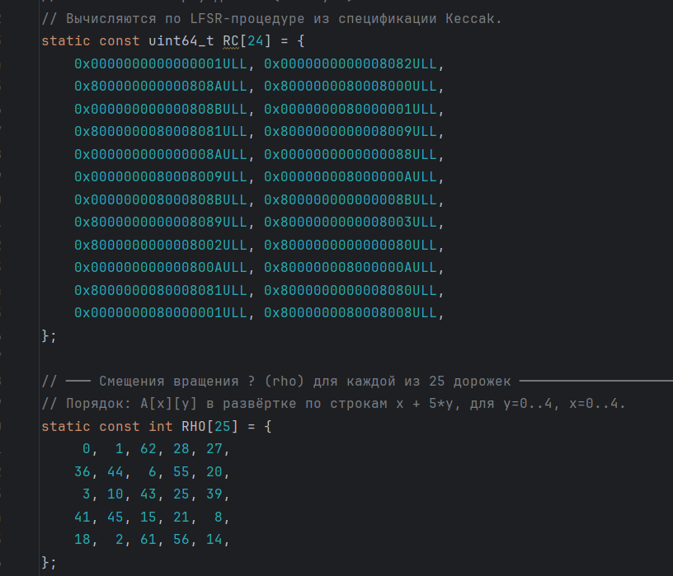
Рис. 1. Константы RC[24], RHO[25] и вспомогательная функция rotl64

2. Перестановка Keccak-f[1600]
Функция keccakF реализует 24-раундовую перестановку над 25-элементным массивом uint64_t. Шаги ρ и π объединены в одном цикле - результат ρ сразу записывается на целевую позицию π, что исключает промежуточный буфер. Шаг χ выполняется построчно (5 элементов).

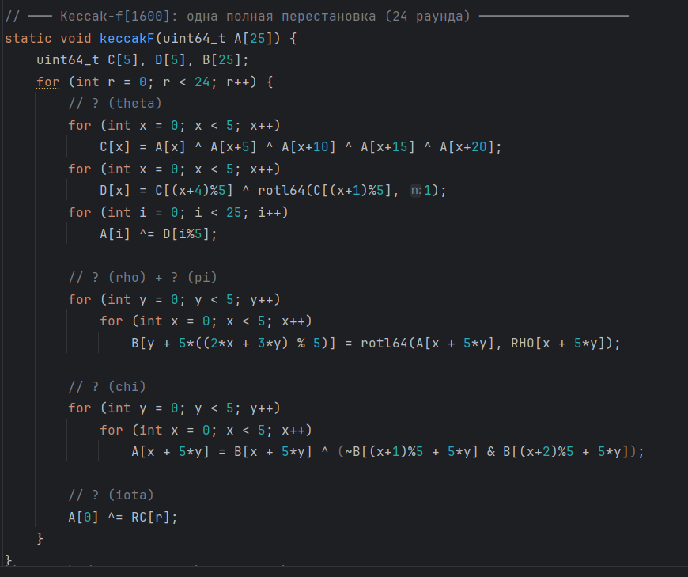
Рис. 2. Реализация перестановки Keccak-f[1600] (функция keccakF)

3. Обобщённая конструкция губки (keccak_hash)
Функция keccak_hash реализует конструкцию губки для произвольных параметров rate, out_len и domain. Это позволяет одной функцией покрыть SHA3-256 (rate=136) и SHA3-512 (rate=72), а также SHAKE. Поглощение выполняется побайтово через memcpy в uint64_t с учётом little-endian; padding добавляет суффикс домена и бит 0x80.

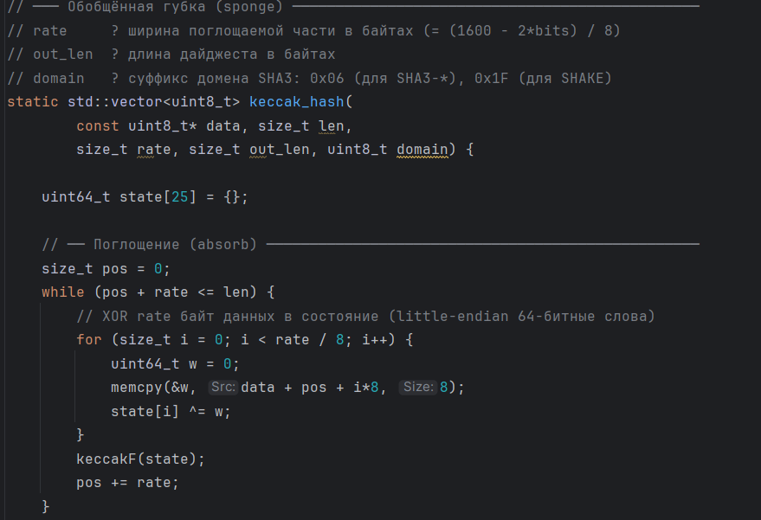
Рис. 3. Реализация конструкции губки (функция keccak_hash)

4. Публичный API: hash256, hash512, toHex
На основе keccak_hash реализованы две типизированные функции hash256 (std::array<uint8_t,32>) и hash512 (std::array<uint8_t,64>), каждая в трёх перегрузках (указатель+длина, string, vector). Вспомогательная toHex преобразует байтовый массив в hex-строку через std::ostringstream.

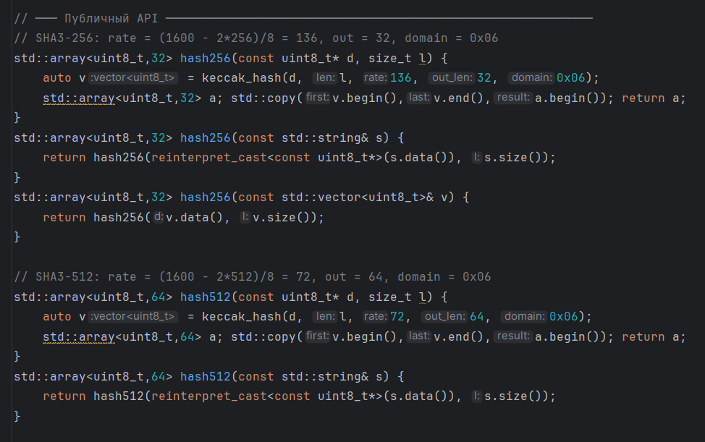
Рис. 4. Публичный API: hash256, hash512 и toHex

5. Проверка контрольных векторов
Перед запуском тестов программа проверяет корректность реализации на 9 контрольных векторах FIPS 202, охватывающих ключевые граничные случаи: пустую строку, стандартные строки, граничные длины вокруг rate SHA3-512 (71/72/73 байт) и мультиблочный входной массив.
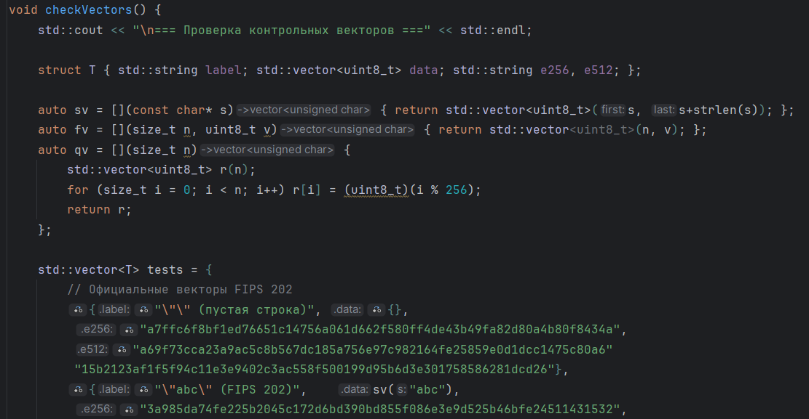
Рис. 5. Функция проверки контрольных векторов (checkVectors)

6. Поиск максимальной общей подстроки
Для теста 1 реализована функция maxCommonSubstr на основе двухрядного динамического программирования. Алгоритм использует только два массива длиной m+1 вместо матрицы n×m, что даёт O(m) по памяти при сохранении O(n·m) по времени. На вход поступают hex-дайджесты SHA3-512 длиной 128 символов каждый.
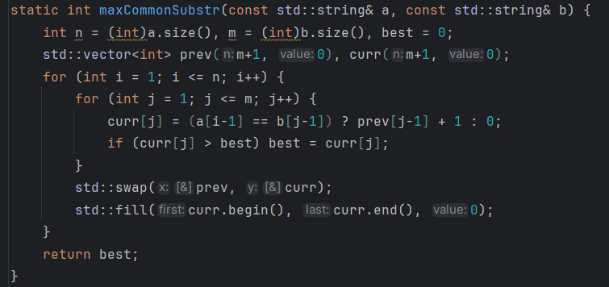
Рис. 6. Алгоритм поиска максимальной общей подстроки (двухрядное ДП)

7. Тест 1 - Лавинный эффект
Для каждого d ∈ {1, 2, 4, 8, 16} выполняется 1000 итераций: генерируется пара строк длиной 128 символов, различающихся ровно в d позициях (выбранных случайно без замены). Для каждой пары вычисляются hex-хеши SHA3-512 и находится максимальная общая подстрока. По 1000 парам вычисляются средняя и максимальная длина. Результат сохраняется в CSV.
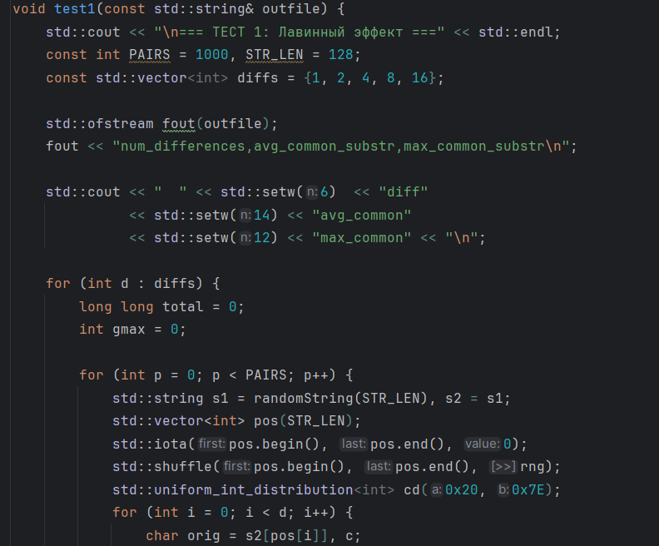
Рис. 7. Реализация теста лавинного эффекта (функция test1)

8. Тест 2 - Поиск коллизий
Для N = 10^2..10^6 генерируются случайные строки длиной 256 символов. Хеши (64-байтные массивы) хранятся в unordered_map с пользовательской хеш-функцией ByteArrayHash на основе boost-style XOR-комбинирования. Установлен load_factor=0.7 и предварительный reserve для минимизации перехеширований.

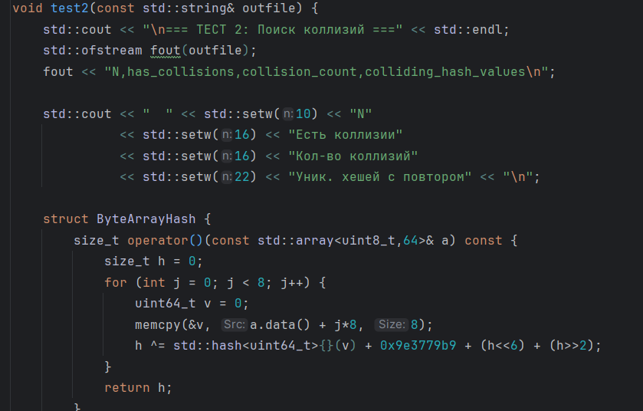
Рис. 8. Реализация теста поиска коллизий (функция test2)

9. Тест 3 - Скорость хеширования
Для каждой длины строки от 64 до 8192 байт проводится 5 серий по 1000 хешировании. Перед замерами выполняется прогрев (20 итераций). Время измеряется через std::chrono::high_resolution_clock. Пропускная способность вычисляется как суммарный объём данных, делённый на суммарное время всех серий.

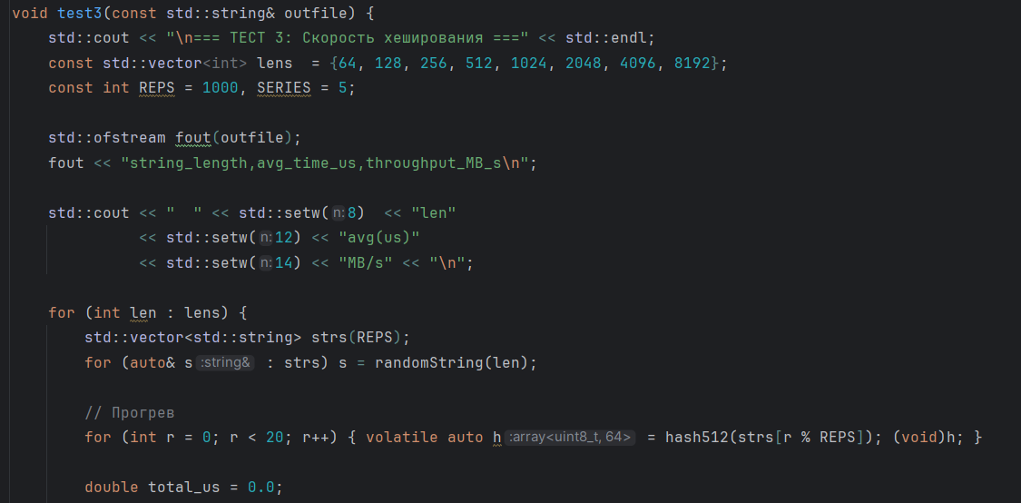
Рис. 9. Реализация теста скорости хеширования (функция test3)

Результаты работы программы

Контрольные векторы
До запуска тестов программа проверила корректность реализации на 9 контрольных входах. Все векторы прошли проверку, что подтверждает корректность алгоритма, включая граничные случаи по блоку и мультиблочную обработку:
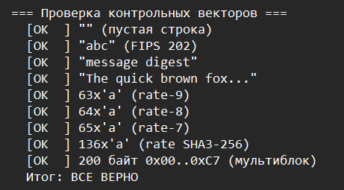
Рис. 10. Результат проверки контрольных векторов

1. Тест 1 - Лавинный эффект
В ходе теста исследовалось влияние числа отличающихся символов входной строки на степень сходства хеш-значений. Результаты сведены в таблицу:

Кол-во отличий | Средняя длина общей подстроки | Макс. длина общей подстроки
1 | 3,188 | 6
2 | 3,209 | 5
4 | 3,189 | 5
8 | 3,189 | 5
16 | 3,190 | 5
Таблица 1. Результаты исследования лавинного эффекта

Средняя длина общей подстроки в hex-представлениях хешей (128 символов) составляет около 3,19 и практически не зависит от числа отличий. Максимальная длина не превышает 6 символов из 128. Это свидетельствует о выраженном лавинном эффекте: даже изменение одного символа входа кардинально меняет хеш.

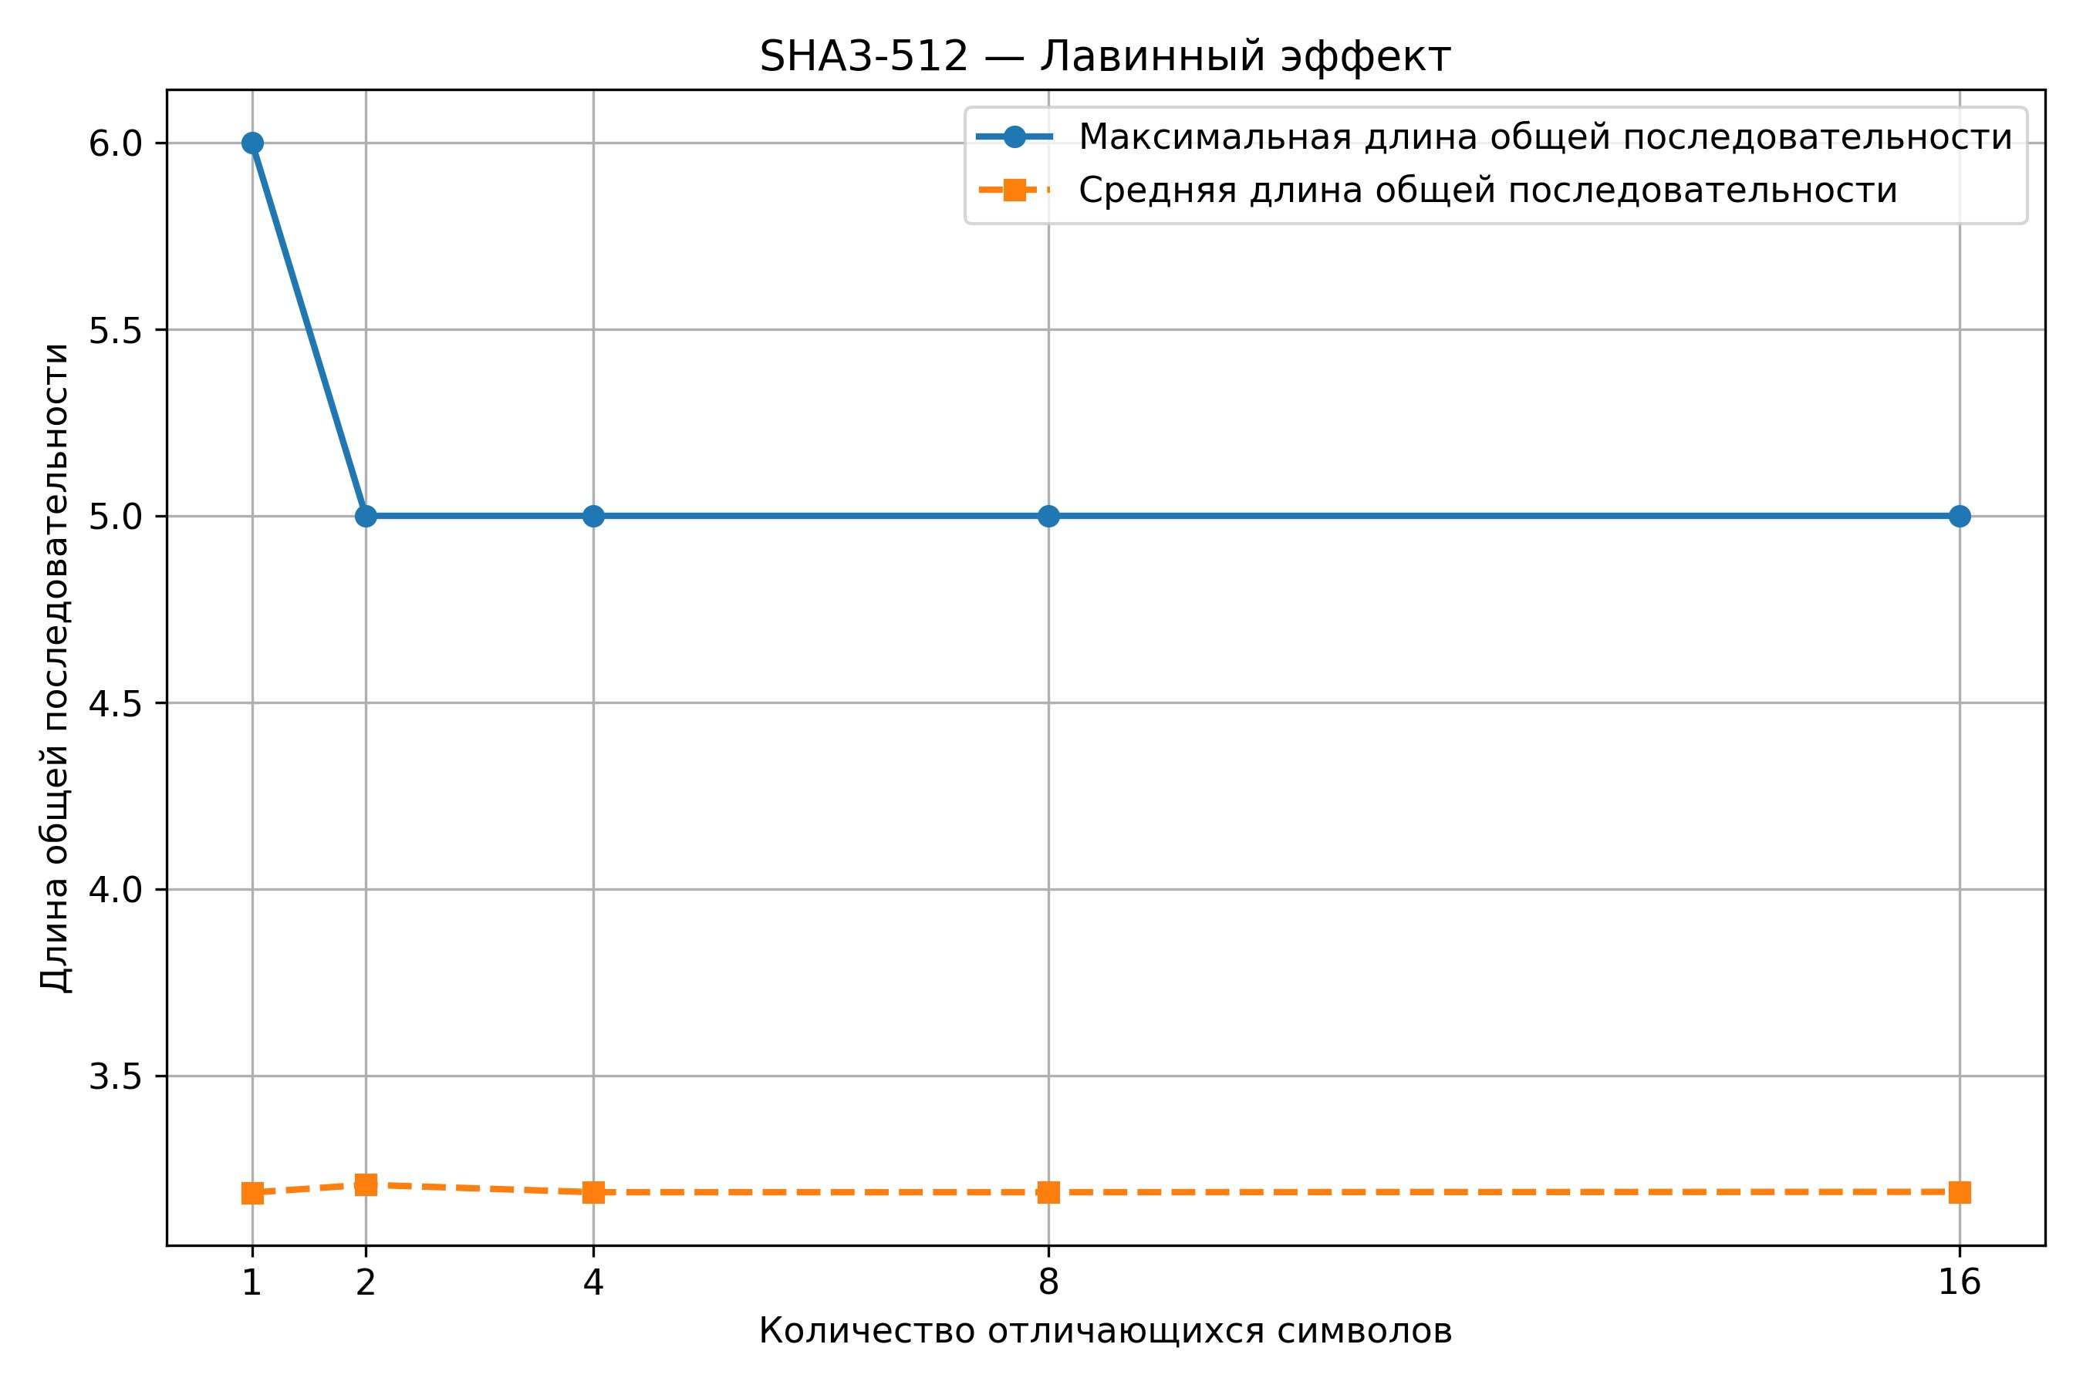
Рис. 11. Тест 1 - Лавинный эффект SHA3-512

2. Тест 2 - Поиск коллизий
При генерации до 10^6 случайных строк длиной 256 символов коллизии SHA3-512 обнаружены не были ни при одном значении N:

N | Есть коллизии | Кол-во коллизий | Уник. хешей с повтором
100 | 0 | 0 | 0
1 000 | 0 | 0 | 0
10 000 | 0 | 0 | 0
100 000 | 0 | 0 | 0
1 000 000 | 0 | 0 | 0
Таблица 2. Результаты поиска коллизий

Это соответствует теоретическим свойствам 512-битного хеша. По парадоксу дней рождений, для вероятности коллизии 0,5 необходимо ≈ 2^256 ≈ 10^77 хешей - на 71 порядок больше, чем N = 10^6.

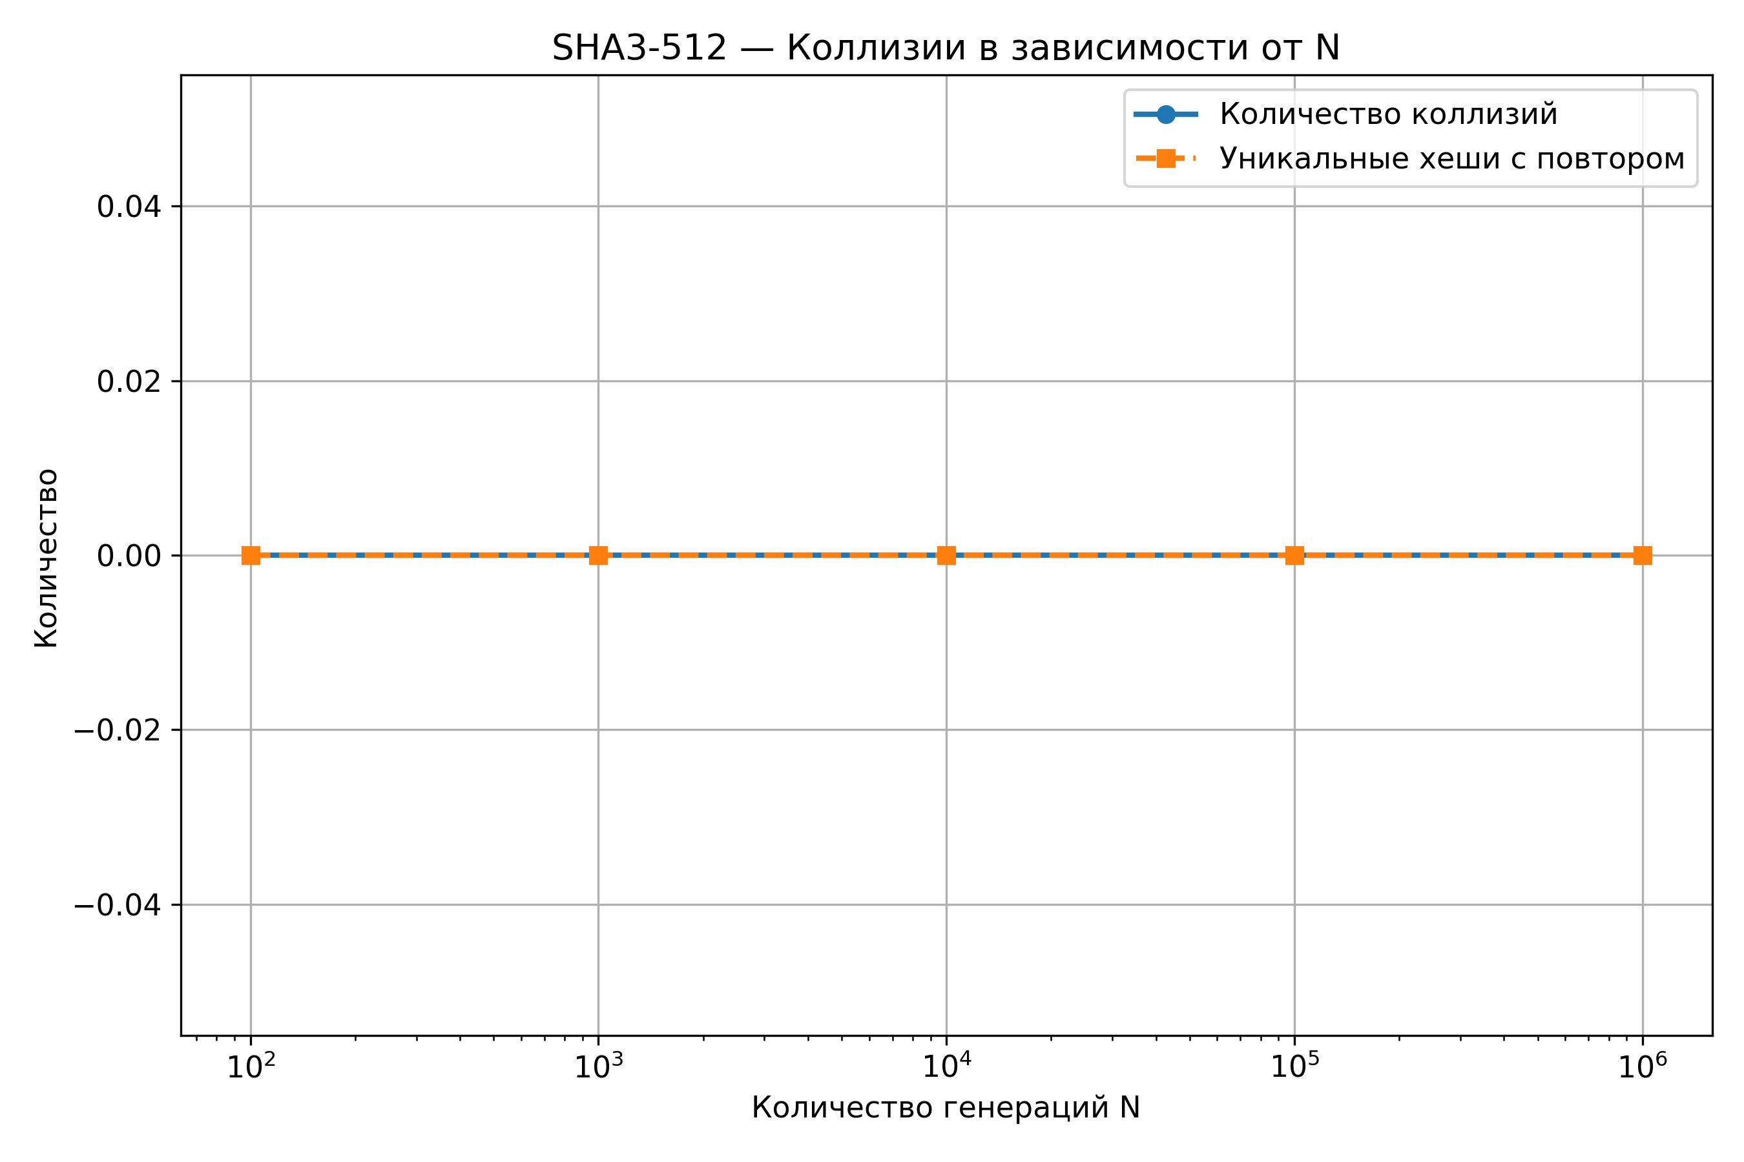
Рис. 12. Тест 2 - Зависимость числа коллизий от N

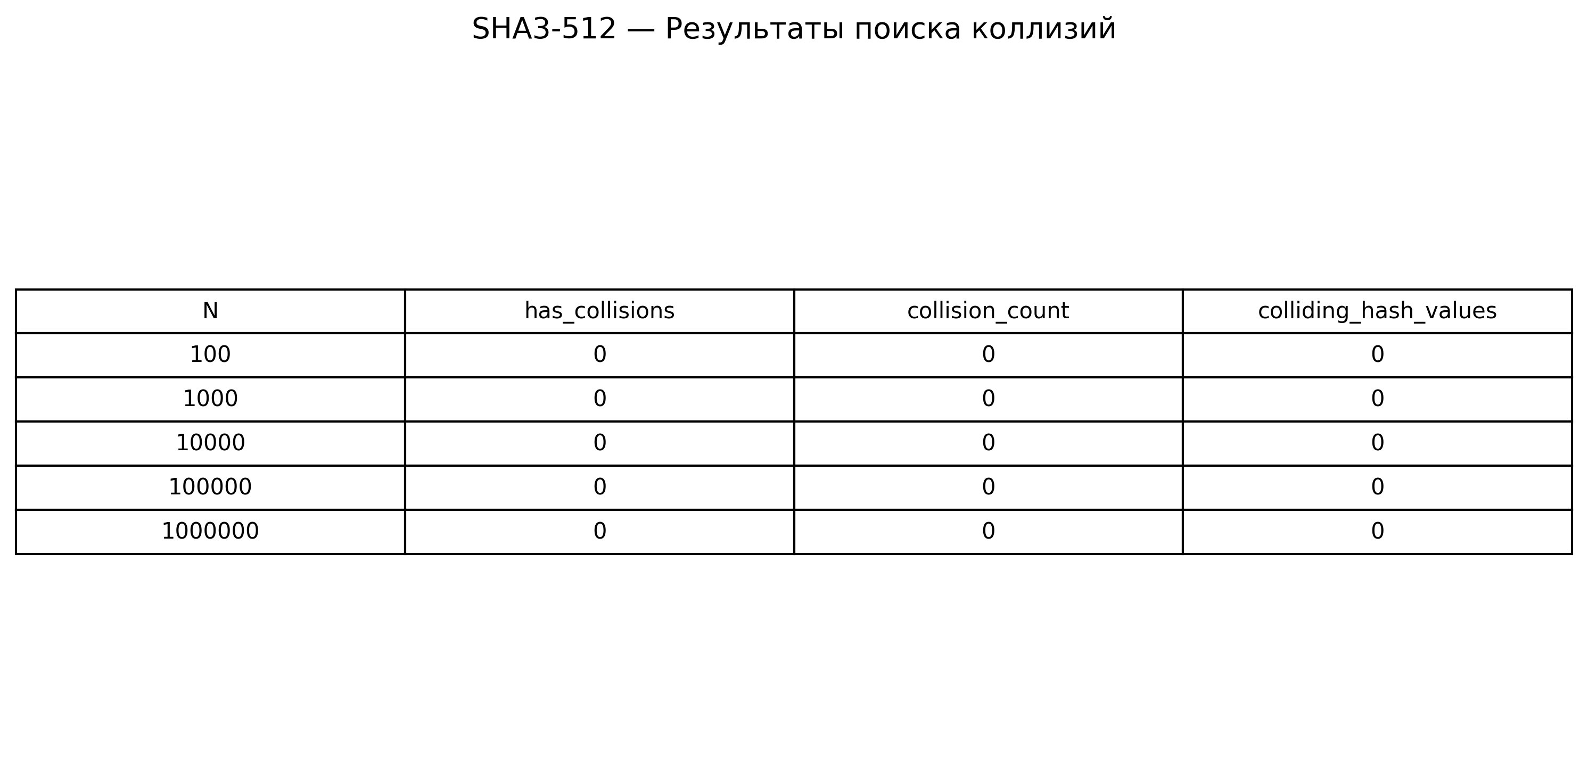
Рис. 13. Тест 2 - Таблица результатов поиска коллизий

3. Тест 3 - Скорость хеширования
Среднее время вычисления хеша растёт пропорционально числу 72-байтных блоков (rate SHA3-512). Результаты измерений:

Длина строки (байт) | Среднее время (мкс) | Пропускная способность (МБ/с)
64 | 11,130 | 5,484
128 | 22,281 | 5,479
256 | 43,281 | 5,641
512 | 86,319 | 5,657
1 024 | 159,939 | 6,106
2 048 | 308,283 | 6,335
4 096 | 609,213 | 6,412
8 192 | 1 211,464 | 6,449
Таблица 3. Результаты измерения скорости хеширования

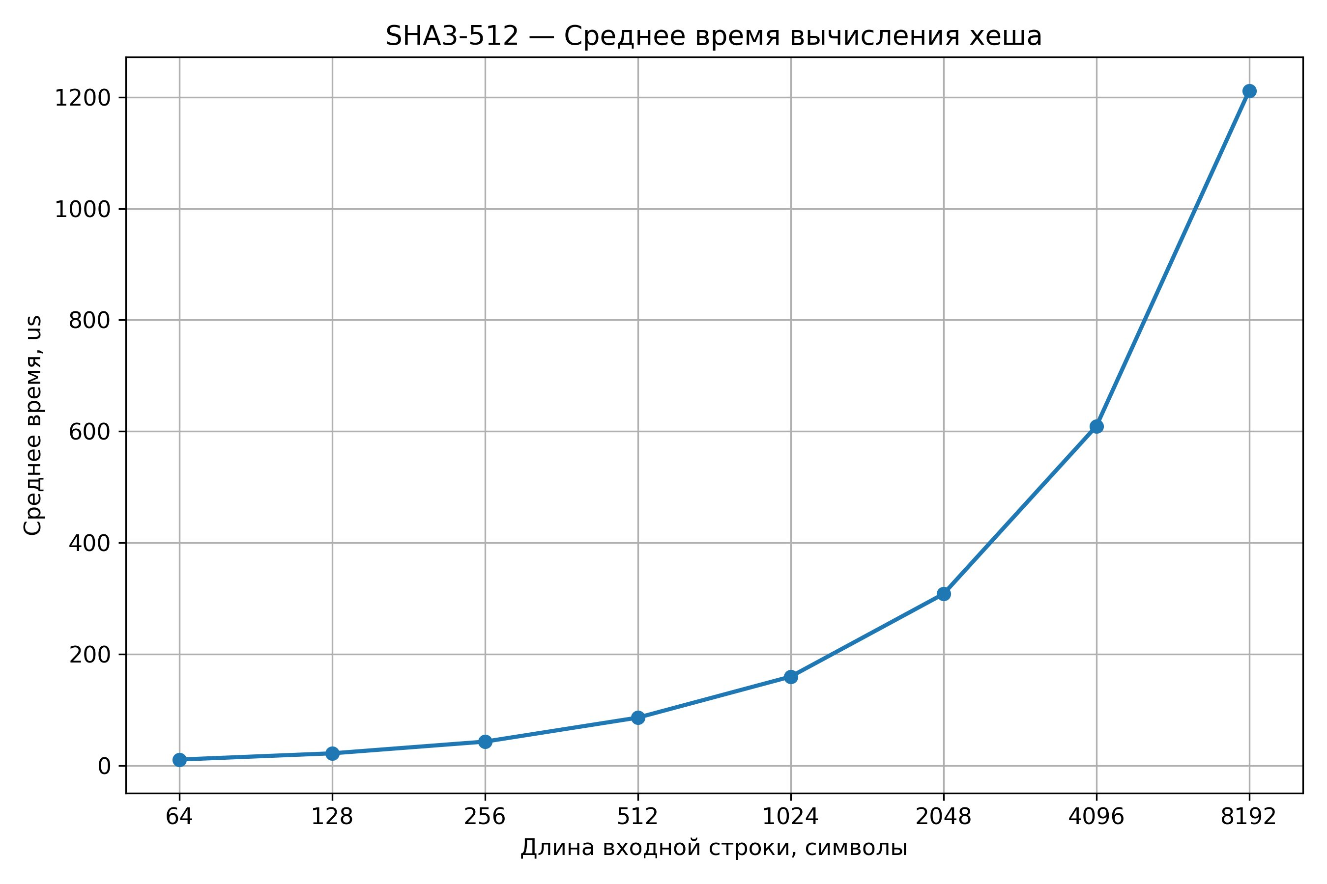
Рис. 14. Тест 3 - Среднее время вычисления хеша SHA3-512

Время растёт линейно: при удвоении длины данных число обрабатываемых блоков удваивается. Нелинейность на малых размерах объясняется накладными расходами на инициализацию (прогрев кеша).

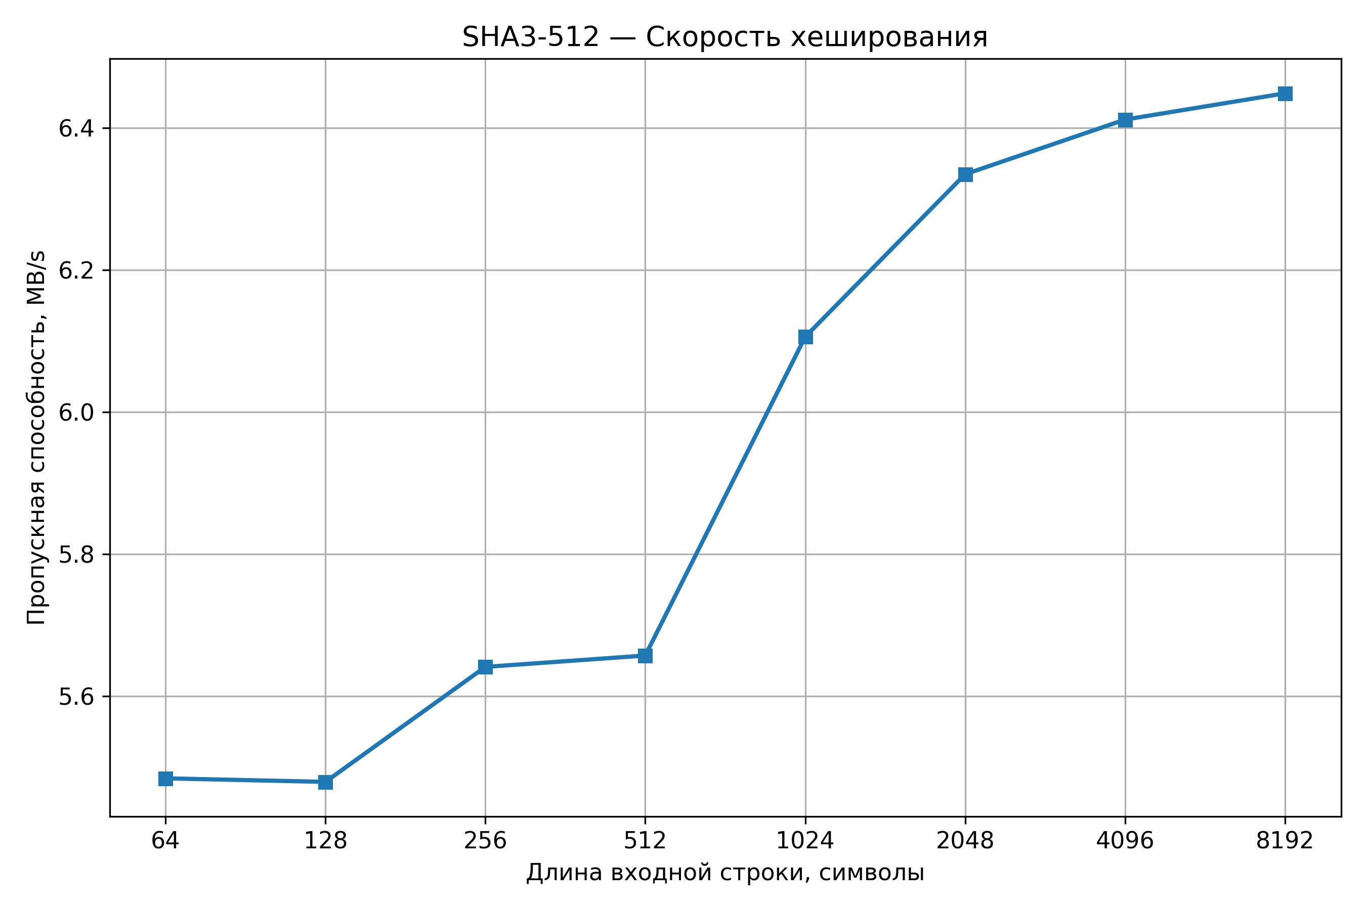
Рис. 15. Тест 3 - Пропускная способность SHA3-512

Пропускная способность растёт от 5,48 МБ/с (64 байта) до 6,45 МБ/с (8192 байта). Рост объясняется снижением относительной доли накладных расходов: при больших блоках данных процессор эффективнее задействует кеш и инициализационные операции занимают меньшую долю общего времени.

Заключение
В ходе выполнения лабораторной работы стало понятно не только то, как реализуется алгоритм SHA3, но и то, как он ведёт себя в реальных условиях и чем отличается от более простых или устаревших хеш-функций. В процессе реализации стало очевидно, что SHA3 имеет более сложную и при этом очень логичную внутреннюю структуру по сравнению с классическими алгоритмами, и его конструкция губки позволяет гибко управлять параметрами, что делает его универсальным инструментом для разных задач.
Практические эксперименты показали, что алгоритм действительно обладает сильным лавинным эффектом, то есть даже минимальное изменение входных данных полностью меняет результат. Это даёт понимание того, почему такие функции используются для проверки целостности и в криптографии, так как невозможно предсказать, как изменится хеш при малом изменении входа. При этом стало ясно, что увеличение числа изменённых символов уже не оказывает заметного дополнительного влияния, потому что эффект достигается практически сразу.
Исследование коллизий показало, что для современного алгоритма с длиной выхода 512 бит вероятность случайных совпадений на практических объёмах данных фактически отсутствует. Это позволяет сделать вывод, что SHA3 подходит для задач, где критична уникальность хешей, например для хранения паролей, цифровых подписей или контроля целостности файлов. Одновременно становится понятно, что проверка коллизий в лабораторных условиях ограничена, и отсутствие совпадений не является доказательством абсолютной стойкости, а лишь подтверждает ожидаемое поведение на малых выборках.
Анализ производительности показал, что алгоритм работает предсказуемо: время вычисления растёт линейно с увеличением размера входных данных, а скорость обработки постепенно стабилизируется. Это даёт понимание, что SHA3, хотя и уступает более простым алгоритмам по скорости, остаётся достаточно эффективным для практического использования, особенно там, где безопасность важнее производительности.
В целом лабораторная работа позволила увидеть, как теория криптографических хеш-функций проявляется на практике, понять различия между алгоритмами разного уровня сложности и сделать вывод о том, что выбор хеш-функции всегда является компромиссом между скоростью и надёжностью. SHA3 в этом плане выглядит как современный и универсальный алгоритм, который хорошо подходит для задач, требующих высокой криптографической стойкости и предсказуемого поведения.

